可解释性食品腐坏预测系统
研究报告
- 研究背景
有一次婆婆把一块肉忘在冰箱保鲜角落，过了好几天才发现，打开保鲜袋时那股臭味让全家人都捂住了鼻子，而且这不止一次的出现这样的情况，妈妈担心爷爷婆婆节约，舍不得扔掉，还要继续加热吃，我就在想，怎么能预测食品的会不会变质呢。网上查了资料，食物变坏不是一蹴而就，是慢慢变坏的，在腐坏的过程中，主要是蛋白质变质，在这个变质过程中，细菌会分解蛋白质、脂肪和糖类，释放出氨气、胺类、硫化物和多种挥发性有机物（TVOC），这些气体才是"变质"最直接的信号。
我也查了市面上的检测设备，要么价格很贵，要么检测一次要等很久，普通家庭根本用不上。而现在传感器和单片机越来越便宜，我在学校的兴趣课上接触过单片机，就产生了这样一个想法：能不能做一个便宜的小盒子，把进去冰箱里去，它就能自动“闻”出食物新不新鲜。
二、研究目的
- 做出一套成本较低、可以实时监测的食品新鲜度检测小装置；
- 让装置能自动判断食物处于新鲜、快要变质、已经变质哪一种状态；
- 把数据传到电脑或手机上，方便随时查看。
三、资料收集
动手之前，我主要通过以下方式收集资料：
- 上网查资料：了解食品变质过程中会产生哪些气体，确定要重点监测的对象，查找有无对应的传感器；
- 了解方案可行性：通过deepseek了解方案的可行性，纠正一些硬件设计的错误。
- 学习PCB设计：以前创作的东西，就是因为不会设计PCB，都是用面包板搭建，现在发现trae 能连接嘉立创的EDA辅助我设计，并帮我分析电压和电流，增加元器件。
- 参考同类作品：看别人做的“电子鼻”“食品检测”项目，学习它们的思路。
通过查资料我了解到，氨气和空气中的挥发性气味在变质过程中会明显增多，所以决定把这两类指标作为监测重点；同时因为温度、湿度会影响测量，还要一起测。
四、具体想法
我把整个装置分成‘’采集”和“判断”两部分：
- 采集部分：一个透明的密封保鲜盒，里面放要检测的食物，盒子里装上气体传感器和温湿度传感器。由一块单片机（ESP32） 负责定时读取数据，并通过无线网络发送出去。
- 判断部分：由电脑接收数据，用事先训练好的机器学习模型判断当前属于哪个阶段。
- 查看部分：做一个简单的网页，实时显示当前状态，用手机就能看到。
这样设计的好处是：采集部分便宜、可以独立摆放，复杂的运算交给电脑，两部分不用连在一起，以后升级也方便。
五、工作计划
（一）准备材料
主要元器件如下：
名称 | 作用
ESP32 主控板 | 读取数据、无线上传
氨气传感器 | 检测变质时产生的氨气
空气质量传感器 | 检测挥发性气味的变化
温湿度传感器 | 记录环境温度、湿度，用于校正
透明密封保鲜盒 | 作为测试容器，让气体均匀
电脑 | 运行判断程序、显示网页
（其余小件：自制电路板、导线、电源、焊接工具等。）
（二）原理
① 传感器怎么“闻”：气体传感器接触气体后，内部电阻会发生变化，从而输出不同的电信号；单片机读取这些信号，就相当于把“气味”变成了数字。
② 怎么判断新不新鲜：食品变质是一个慢慢变化的过程，只看某一瞬间的数据并不准。所以我把一段时间内连续采集的一组数据交给机器学习模型，让它根据变化的趋势来判断——是还新鲜，还是开始变坏，还是已经变质。
③ 怎么让结果更可信：为了知道模型到底靠哪些气体做判断，我还对结果做了分析，发现氨气和挥发性气味的影响最大，这与食品变质产生氨气的常识是一致的，说明判断是有依据的，而不是碰运气。
六、具体实施计划
本课题分五个阶段进行：
- 方案设计（1 月—2 月）：查阅资料，确定传感器种类和整体方案，并反复用AI修正思路。
- 电路制作（3 月—4 月）：设计原理图和PCB图，在嘉立创绘制并制作电路板，焊接元器件，逐段检查电源和接线；
- 数据采集（5 月）：编写单片机程序，先买来一块新鲜猪肉，先后3天采集气体和温湿度数据，通过无线网络上传保存；针对不同状态分别采集数据，重复2轮。然后用新鲜牛奶做了5天的数据采集，也是采集两轮。因为时间有限，没有过多的做采集的工作。还有比如肉类的腐坏，没有一个统一标准，只能我让父母通过经验来判断是否变质的零界点和腐坏程度。
- 模型训练（6 月—7 月）：对4次数据做整理，分析气体挥发的数值，训练判断模型，并分析哪些气体最重要，上升趋势是什么？
- 系统联调（7 月—8 月）：把模型、数据存储和网页连起来，用猪肉和牛奶实际测试。
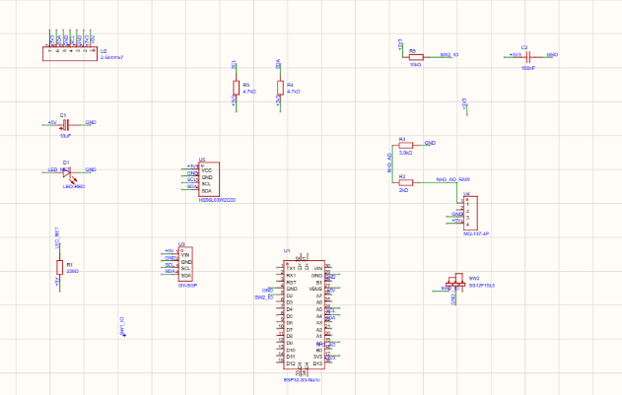
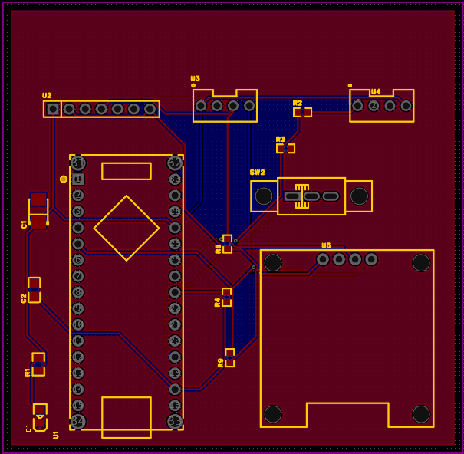
调试过程中遇到的问题：
在电路调试阶段，我遇到了不少麻烦。最严重的一次是电源走线太细，通电后走线被烧断，装置直接断电。我一开始以为是元件坏了，用万用表一点一点排查，才找到是供电线路短接问题，还有个别焊点虚焊，导致数据传输时断时续，排查了很久才发现是接触不良，重新焊接后恢复正常。这些经历让我明白：做硬件最难的往往不是设计，而是把每一个焊点、每一根线都做实。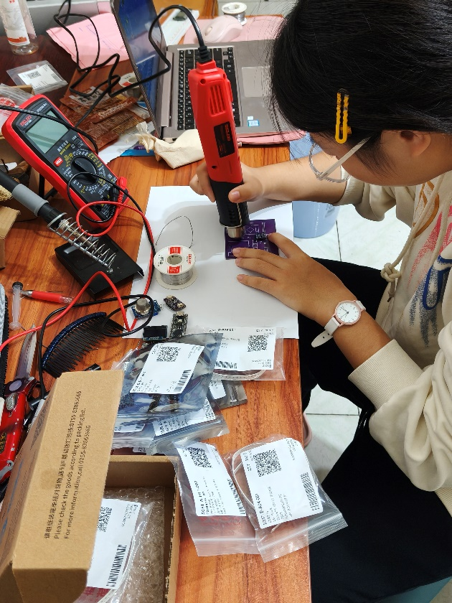
七、结论
经过这段时间的研究，我完成了食品新鲜度监测小装置的整体设计和程序编写，主要结果如下：
- 装置方案可行：单片机能够采集各类传感器的数据并无线上传，网页端可以实时查看状态。
- 判断模型效果较好：由于时间关系采集样本数据不够，本阶段先使用仿真数据+部分真实对模型进行训练和测试，结果显示判断准确率约为 92%，说明方案思路是可行的；后续增加采集样本，再完善更多的训练数据。
- 判断依据合理：分析表明，氨气和挥发性气味对判断的贡献最大，与食品变质的科学规律相符。但是具体是新鲜、快要变质、变质，没有一个统一标准，只能暂时先通过家长的经验来判断和解释，后期寻求专业院校或者机构协助。
通过这次研究，我解锁了PCB设计和打板，还学会的PCB的元器件拆除，第二次把机器学习用到了生活中的真实问题上。最大的收获是：设计一个方案不难，让它真正稳定地工作才是最考验人的地方。 这也是我接下来要继续努力的方向。

